Программа для копирования файлов "Hardload".

# 1. Описание и возможности.

Данная программа предназначена для копирования различных типов файлов на носители информации типа HDD, SSD, FlashDrive или карты памяти SD. Программа не требует установки и каких-либо специальных знаний, имеет интуитивно понятный интерфейс и предназначена для неопытного пользователя. Научиться работать с программой можно за несколько минут.

# 2. Системные требования.

Программа для копирования файлов имеет очень низкие требования к производительности ПК. Программа занимает очень мало места в оперативной памяти, однако требования к ПК сильно зависят от количества копируемых файлов и могут быть выше в зависимости от задания.

**Минимальные системные требования:**

* Операционная система: Windows
* Объем оперативной памяти: 128 MB
* Объем свободного дискового пространства: 16 MB
* Разрешение экрана: 800 x 600 и выше.

# 3. Установка.

Программа "Hardload" не требует установки и переносится на компьютер путем копирования исполняемого файла hardload.exe.

# 4. Знакомство с программой.

После запуска программы на экране появится основное рабочее окно:

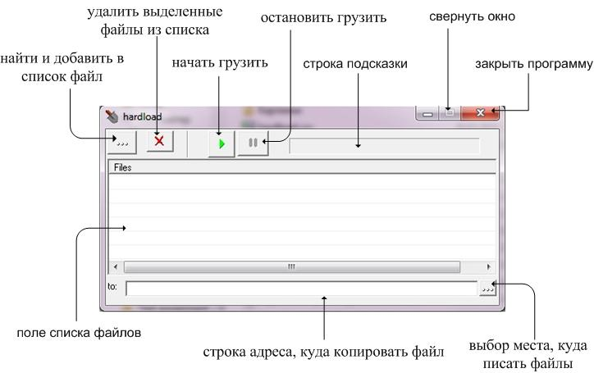

Рис.1. Основное рабочее окно программы Hardload.

# 5. Работа с программой.

1. Запустите программу "Hardload".
2. Нажмите кнопку "найти и добавить в список файл".
3. В появившемся окне выберите файл, который хотите скопировать и этот файл появится в поле списка:

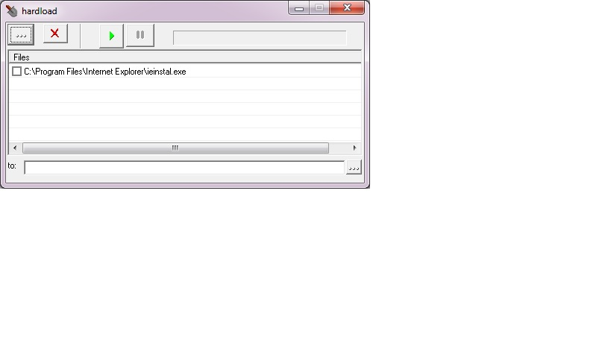

Рис.2. Выбранный для копирования файл появился в поле списка.

1. Нажмите на кнопку "куда писать файлы" и выберите место, куда будет скопирован файл или введите в строке адреса полный путь до места назначения.
2. В чекбоксе слева от имени файла в списке поставьте галочку у тех файлов, которые хотите скопировать.
3. Для удаления файла из списка копирования, необходимо выделить его в списке для копирования и нажать кнопку "удалить выделенные файлы из списка".

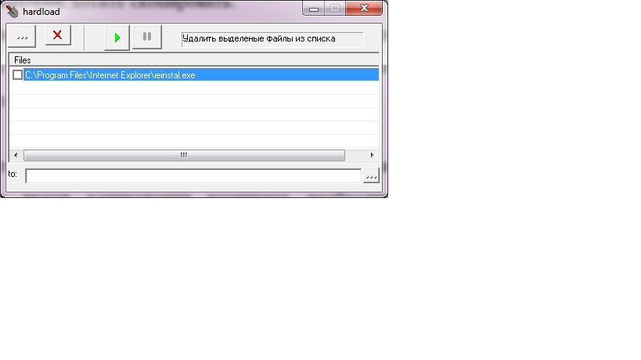

Рис.3. Удаление файла из списка копирования.

1. Когда список файлов сформирован, нажимаем на кнопку "начать грузить" и копирование начинается.
2. Если во время копирования возникнет необходимость прервать процесс, то это можно сделать, нажав на кнопку "остановить грузить".

# 6. Функциональные ограничения программы.

* Программа не предназначена для копирования файлов размером более 1 ГБ.
* Файлы добавляются по одному, добавить несколько файлов сразу или всю папку не получится.
* Нет возможности перетащить файл в окно списка для копирования, добавить файл для копирования можно только используя кнопку "куда писать файлы" на панели инструментов.
* Удалить файл из списка для копирования можно только кликнув по нему мышью (файл подсветится синим) , отмеченные галочкой в чекбоксе файлы не удаляются.